PEMERINTAH KABUPATEN KARANGANYAR
BADAN KESATUAN BANGSA DAN POLITIK

Alamat : Jln. Demak Komplek Perkantoran Cangakan Telp. (0271) 495038 Fax. (0271) 494835
Website : ........... E-mail : kesbangpol@karanganyarkab.go.id Kode Pos 57712
 |  |  |  |  |  | Karanganyar, 10 Juni 2022
 | Nomor | : |  | 306.1 / 870 . 23 / VI / 2022
 | Sifat | : |  | Biasa. |  |  | Kepada
 | Lampiran | : |  | 1 (satu) lembar |  |  | Gubernur Jawa Tengah  Cq. Kepala Badan Kesbang dan Politik Provinsi Jawa Tengah  Di  SEMARANG
 | Perihal | : |  | Laporan Kegiatan Pencanangan Kampung Pancasila dan Upacara Penutupan TMMD Sengkuyung Tahap I Tahun 2022 di Desa Jatiwarno Kecamatan Jatipuro

Bersama ini dengan hormat kami laporkan pada hari Kamis tanggal 9 Juni 2022 pukul 09.20 s.d 11.55 WIB bertempat di Balai Desa Jatiwarno Kecamatan Jatipuro Kabupaten Karanganyar telah dilaksanakan Kegiatan Pencanangan Kampung Pancasila dan Upacara Penutupan TMMD Sengkuyung Tahap I Tahun 2022 di Desa Jatiwarno Kecamatan Jatipuro Kabupaten Karanganyar, yang diikuti ± 100 orang

- Hadir dalam kegiatan tersebut antara lain :
- Drs. H. Juliyatmono, M.M. (Bupati Karanganyar)
- Letkol Inf. Ikhsan Agung Widyo Wibowo, S.I.P (Dandim 0727 Karanganyar)
- AKBP Danang Kuswoyo, S.I.K. (Kapolres Karanganyar)
- Mulyadi Sajaen, SH., MH (Kepala Kejaksaan Negeri Karanganyar)
- Bagus Selo, S.H. (Ketua DPRD Kabupaten Karanganyar)
- Mayor Inf Sudarmin (Kasdim 0727/Karanganyar)
- Rusmanto, SH, M.M. (Asisten Pemerintahan dan Kesra Sekda Karanganyar)
- Sundoro Budi Karyanto, S.Sos (Kepala Kepala Dinas Pemberdayaan Masyarakat dan Desa Kabupaten Karanganyar)
- OPD Kabupaten Karanganyar.
- Forkopimcam Jatipuro
- Catur Sujito (Kades Jatiwarno).
- Adapun rangkaian kegiatan sebagai berikut :
- Pukul 09.20 WIB Bapak Drs. H. Juliyatmono, M.M (Bupati Karanganyar) beserta rombongan tiba di lokasi Pencanangan Desa Pancasila Desa Jatiwarno Kecamatan Jatipuro Kabupaten Karanganyar, dilanjutkan dengan Penandatanganan Prasasti Tugu Pancasila.
- Pukul 09.30 WIB Pelaksanaan Deklarasi Desa Pancasila.
- Pukul 10.00 WIB Pelaksanaan Upacara Penutupan TMMD Eengkuyung Tahap I Tahun 2022.
- Pukul 10.30 WIB Bapak Drs. H. Juliyatmono, M.M (Bupati Karanganyar) beserta rombongan melaksanakan peninjauan lokasi TMMD.
- Pukul 10.45 WIB BapakDrs. H. Juliyatmono, M.M (Bupati Karanganyar) beserta rombongan tiba di lokasi TMMD.
- Pukul 11.25 WIB Bapak Drs. H. Juliyatmono, M.M (Bupati Karanganyar) beserta rombongan meninggalkan lokasi TMMD kembali ke Balai Desa Jatiwarno
- Pukul 11.55 WIB Bapak Drs. H. Juliyatmono, M.M (Bupati Karanganyar) beserta rombongan meninggalkan Balai Desa Jatiwarno menuju Karanganyar.
- Laporan singkat Program TMMD Sengkuyung Tahap I Tahun 2022 oleh Kapten Inf Achuat Darsono (Pasiter Kodim 0727/Kra) sebagai berikut :
- Dasar :
- Surat telegram rahasia Danrem 074/Warastratama Nomor STR/53/2022 tanggal 28 Maret 2022 tentang perintah untuk melaksanakan Kegiatan Program TMMD Reg ke 113 dan Sengkuyung Tahap 1 Tahun 2022 selama 30 hari terhitung mulai tanggal 11 Mei s.d 09 Juni 2022.
- Program kerja dan Anggaran Kodim 0727/Karanganyar Tahun 2022 bidang teritorial tentang operasi Bakti TNI.
- Lokasi Desa Jatiwarno Kecamatan Jatipuro Kabupaten Karanganyar.
- Latar belakang pemilihan lokasi :
- Rabat Beton Jalan kondisi jalan masih tanah dan sebagian sudah makadam serta bila hujan turun akan semakin tergerus sehingga akan membahayakan bagi pengguna jalan.
- Arus komunikasi dan Perhubungan kurang lancar sehingga mengurangi nilai produktifitas Desa.
- Perlunya peningkatan pelayanan administrasi Wardah dan jalur pendidikan ekonomi dan kesehatan Desa.
- Sumber daya manusia kurang memadai sehingga perlunya peningkatan wawasan dan pengetahuan kepada warga.
- Membangkitkan semangat gotong - royong.
- Adapun sasaran TMMD dengan pelaksanaan berupa :
- Sasaran fisik: Pengecoran jalan :P. 1.260m x L. 3m x Tbl. 0,12m
- Sasaran Non Fisik :
- Sosialisasi TMMD (Kodim 0727/Kra dan Dispermades)
- Penyuluhan tentang suksesi Vaksin Covid 19
- Penyuluhan Tentang Budidaya sayuran organikhidroponik.
- Pengelolaan Sampah rumah tangga.
- Perencanaan pembagunan.
- Pemanfaatan teknologi tepat guna.
- Penanggulangan bencana.
- Penegasan Instruksi Buoati Karanganyar No 180/9 Tahun 2021 tentang hal Hajatan dan keramian di masa Pandemi.
- Pembekalan PPBN dan Wasbang
- Sosialisasi etika dan praktek berlalulintas.
- Pelaksanaan :
Pelaksanan TMMD Sengkuyung Tahap 1 Tahun 2022 selama 30 hari terhitung mulai tanggal 11 Mei s.d 9 Juni 2022.
- Sasaran Fisik: tercapai 100℅
- Sasatan Non Fisik: tercapai 100℅
- Personil yang terlibat dalam TMMD:
- Satgas TMMD sebanyak 52 orang terdiri dari:
- Komando dan Staf TMMD : 10 Orang.
- Pasukan SST TMMD ; 30 orang.
- Tim penyuluh : 10 orang
- Personil Pendukung lainya sebanyak 100 orang terdiri dari :
- Polri : 10 orang
- Ormas : 15 orang
- Masyarakat : 75 orang
- Adapun dukungan anggaran sebagai berikut :
- APBD Provinsi Jateng : Rp. 181.000.000,-
- APBD Kabupaten Karanganyar : Rp 300.000.000,-
Total anggaran : Rp 481.000.000,-
- Inti Amanat Letkol Inf. Ikhsan Agung Widyo Wibowo, S.I.P (Dandim 0727 Karanganyar) sebagai berikut :
- Hari ini kita melaksanakan 2 kegiatan yang sangat sakral ini adalah hal yang luar biasa, karena Desa Jatiwarno sebagai Desa Pancasila, dan penutupan TMMD Sengkuyung Tahap I Tahun 2022.
- Pancasila dilahirkan dari sari pati dari bangsa Indonesia yang mewadahi bangsa Indonesia yang majemuk, sehingga perlunya wadah yang dapat menyatukan perbedaan ini, Ada satu kesamaan yang ada di masyarakat Indonesia yaitu sama sama percaya kepada Tuhan sehingga toleransi beragama dapat bekerja sama dan tidak membeda - bedakan satu sama yang lain.
- Saya harapkan dengan adanya Desa Pancasila di Desa Jatiwarno ini menambah guyub rukunnya warga serta menambah kesejahteraan bagi seluruh rakyat di Desa Jatipuro.
- Selanjutnya saya selaku dan Satgas TMMD menyampaikan terima kasih dan apresiasi kepada seluruh pihak terutama pemerintah daerah dan masyarakat atas segala dukungannya sehingga TMMD ini dapat berjalan lancar dan mencapai target yang diharapkan.
- Atas nama pribadi dan selaku dan Satgas TMMD saya menyampaikan permohonan maaf jika selama kegiatan ini terdapat sikap dan perilaku anggota Satgas yang tidak sesuai dengan harapan masyarakat kemudian Saya berpesan agar kita senantiasa memelihara budaya gotong - royong, saya juga minta agar fasilitas dan sarpras yang telah dibangun ini senantiasa dijaga dan dipelihara agar dapat bermanfaat dalam kurun waktu yang cukup lama bagi masyarakat.

- Selama kegiatan berjalan dengan aman dan lancar dengan menerapkan protokol kesehatan (pakai masker, cuci tangan dan jaga jarak).
Demikian untuk menjadikan periksa.

Tembusan :  Bupati Karanganyar | KEPALA BADAN KESATUAN BANGSA DAN POLITIK  KABUPATEN KARANGANYAR  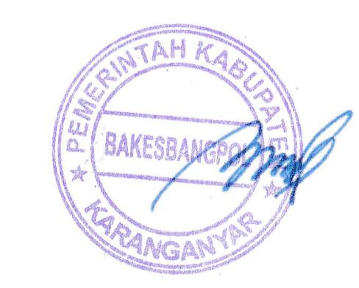  BAMBANG SUTARMANTO, S.Sos., M.M.  Pembina Tk. I  NIP. 19650329 198703 1 007

LAPORAN KEGIATAN PENCANANGAN KAMPUNG PANCASILA DAN UPACARA PENUTUPAN TMMD SENGKUYUNG TAHAP I TAHUN 2022 DI DESA JATIWARNO KECAMATAN JATIPURO TANGGAL 9 JUNI 2022 DI BALAI DESA JATIWARNO KECAMATAN JATIPURO KABUPATEN KARANGANYAR

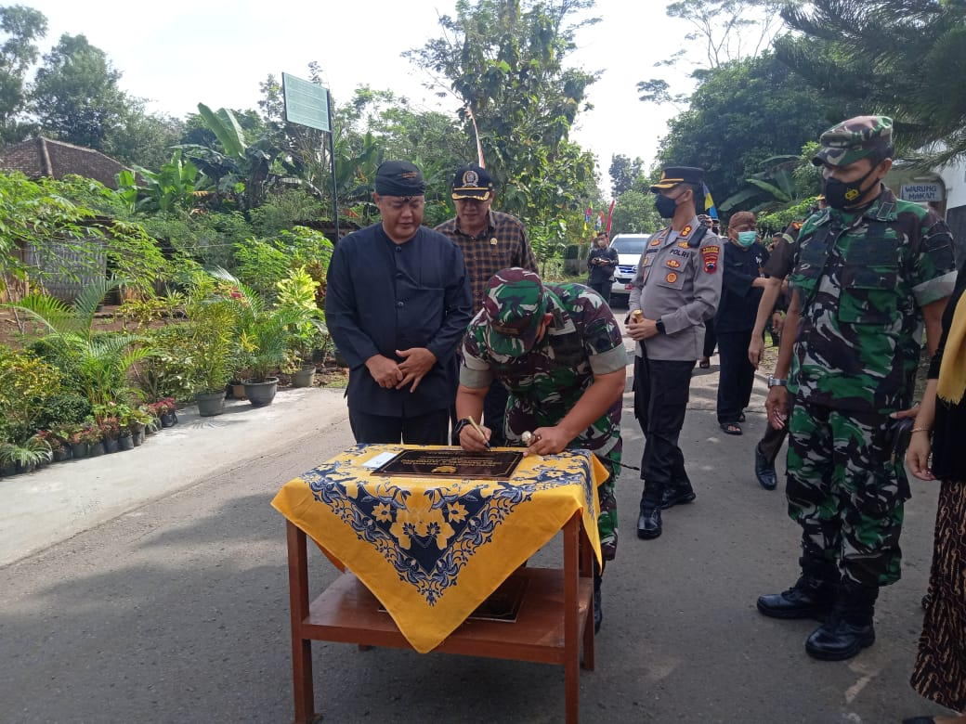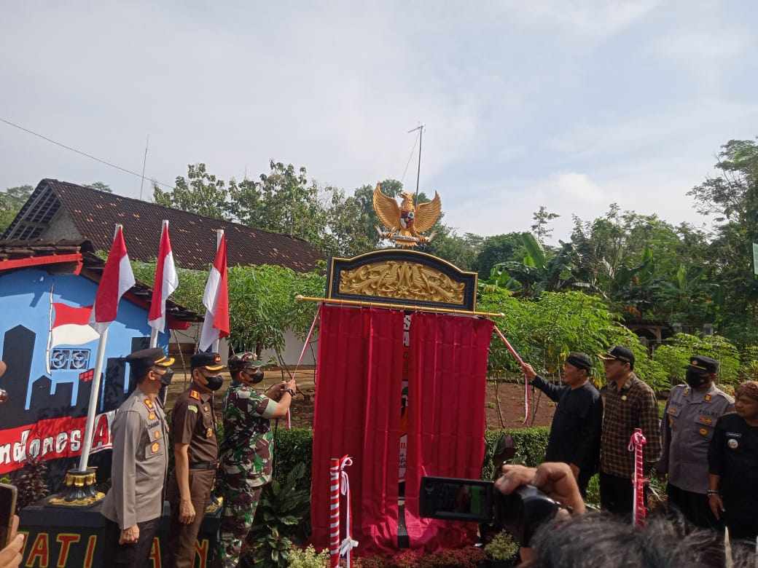

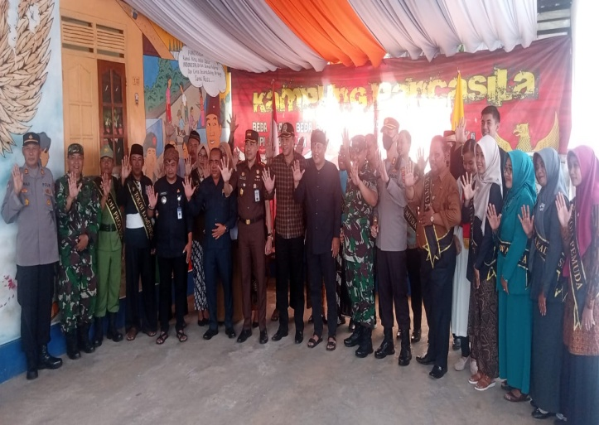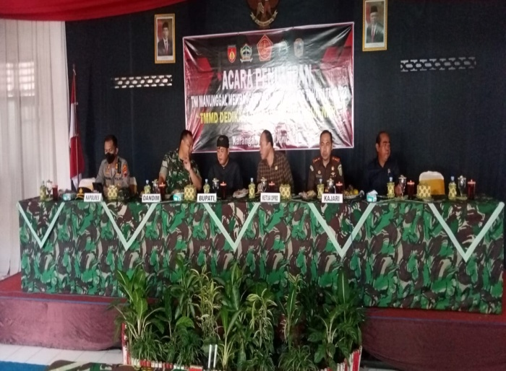

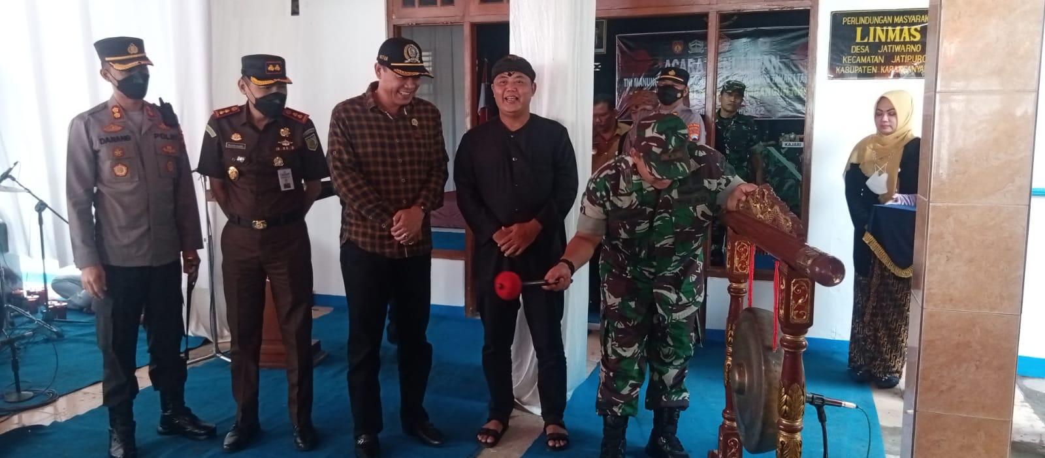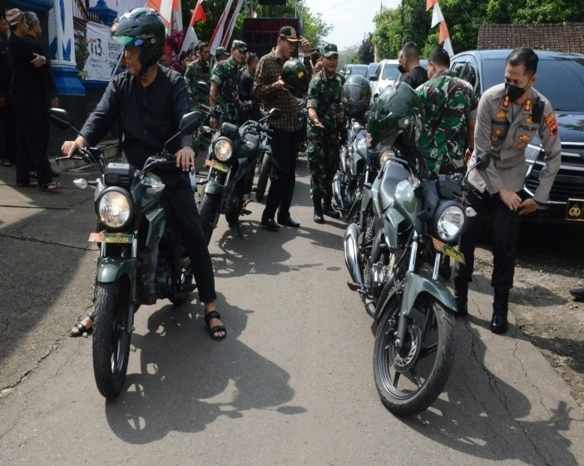

Dok. Bakesbangpol Kab.Karanganyar Tahun 2022

